ALT-STREAM

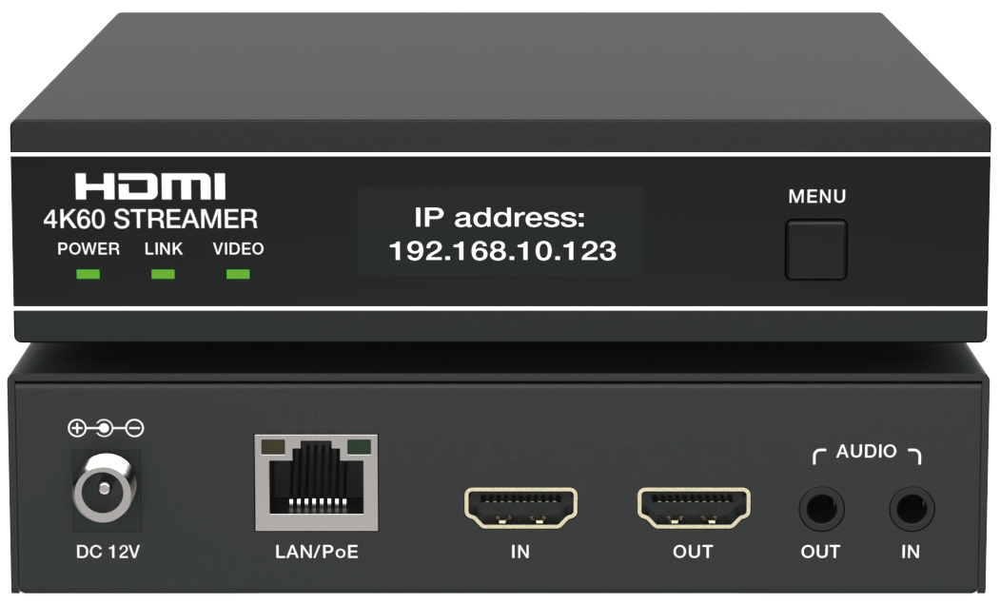



VER 1.0

Merci d'avoir acheté ce produit
Pour des performances et une sécurité optimales, veuillez lire attentivement ces instructions avant de connecter, utiliser ou ajuster ce produit. Merci de conserver ce manuel pour référence future.
Dispositif de protection contre les surtensions recommandé
Ce produit contient des composants électriques sensibles pouvant être endommagés par des pics électriques, des surtensions, des chocs électriques, des éclairs, etc. L'utilisation de systèmes de protection contre les surtensions est fortement recommandée afin de protéger et prolonger la durée de vie de votre équipement.

Table des matières
- Introduction. 1
- Des caractéristiques. 1
- Contenu du paquet. 2
- Des spécifications. 2
- Contrôles et fonctions opérationnelles. 4
  - Avant Panel. 4
  - Panneau arrière. 5
- Instructions pour le montage en rack. 6
  - Rack 6U V2. 6
  - Fixation en rack 1U V2. 7
- Introduction au service de stream. 8
  - Construction de quais. 8
  - Fonctionnement de l'interface graphique web. 9
    - Statut. 10
    - Encodeur 11
    - Réseau 15
    - Système 16
    - Liste des appareils 18
    - Administration 19
  - Fonctionnement du flux RTSP/TS. 19
  - Fonctionnement du flux push RTMP/RTMPS (Youtube) 23
  - Fonctionnement du flux audio uniquement. 25
- Exemple d'application. 28

Introduction
Ce streamer AV basé sur la technologie de compression H.265/H.264 distribue les signaux HDMI 4K60Hz sur un réseau 100M/1G. Il propose 4K@60Hz flux JPEG 1264/H265 + 1080P@30 H264 + 1280*720@5 JPEG, et prend en charge la vidéo en compression et la résolution configurables en débit binaire et jusqu'à 3840x2160@ 60Hz 4:4:4.
Le produit prend également en charge l'intégration et l'extraction audio analogique, ainsi que la boucle HDMI. L'interface graphique Web intégrée rend le produit facile à utiliser, et des commandes API permettant aux systèmes de contrôle tiers de gérer et de contrôler le(s) périphérique(s).

Caractéristiques
☆ 4K@60 Encodeur Ultra HD H.264/265 HEVC
☆ Résolution vidéo jusqu'à 4K@60Hz 4:4:4, bande passante vidéo de 18Gbps, comme spécifié dans HDMI 2.0b
☆ Prend en charge trois flux : 4K@60Hz H264/H265 + 1080P@30 H264 + 1280*720@5 JPEG
☆ Prend en charge RTSP/UDP, RTSP/TCP, RTP/UDP, TS/UDP, RTMP/RTMPS
Normes de courant
☆ Sortie principale : 4K60Hz
☆ Sortie second flux : 1080P30Hz
☆ Prend en charge unicast et multicast
☆ Prend en charge uniquement le flux audio et les réglages de délai audio
☆ Le format audio prend en charge LPCM 2CH (48KHz)
☆ Prend en charge le contrôle du flux (lecture/pause/arrêt)
☆ Prend en charge les configurations de débit binaire/résolution/fréquence d'images/EDID
☆ Prend en charge les contrôles API pour un système de contrôle tiers via la connexion TELNET/SSH ou la connexion socket TCP
☆ Prend en charge la fonction de découverte de périphérique « MONRE-MOI »
☆ Prend en charge les contrôles/gestion dans l'interface graphique web HTTP/HTTPS
☆ Prend en charge le protocole 802.1X
☆ Prend en compte l'aperçu d'image, l'extension du signal point à point, la distribution du signal
☆ Prend en compte la sortie boucle HDMI
☆ Prend en charge l'intégration et l'extraction audio analogique
☆ Port Ethernet 100M/1G, prise en charge de la fonction PoE (périphérique 802.3af)
☆ Compatible avec l'installation de rack 1U/6U V2
☆ Affichage à écran OLED

Contenu du colis
(1) 1 streamer AV
(2) 1 adaptateur secteur verrouillable 12V/1A
(3) 2 x Oreilles de montage
(4) 4 x vis machine (KM3*6)
(5) 1 x Manuel d'utilisation

Caractéristiques techniques

Technique
Conformité HDMI | HDMI 2.0b
Bande passante vidéo | 18Gbps
Bande passante vidéo réseau | 1G
Latence audio | < 60ms
Résolution vidéo d'entrée | Jusqu'à 4K@60Hz 4:4:4
Résolution vidéo de sortie | Résolution du flux push : Identique à l'entrée, 3840x2160, 1920x1080, 1280x720, 640x480  Fréquence d'images du flux push : 5~60Hz
Espace colorimétrique | Entrée HDMI : RGB, YCbCr 4:4:4 / 4:2:2 / 4:2:0  Encodage du flux push : 4:2:0
Profondeur de couleur | Entrée HDMI : 8/10/12 bits  Sortie du flux push : 8 bits
HDR | Non supporté
Audio Formats | LPCM 2CH 48kHz
L/R terminé  Paramètres audio | Impédance de sortie : 330 ohms  Niveau d'entrée/sortie ligne (maximum) : 2 Vrms Réponse en fréquence : (+0,5 dB, -1 dB) Rapport audio 20 Hz à 20 kHz Rapport S/N : >90dB@2Vrms, audio pondéré 1 kHzA THD+N : <0,05 %@2Vrms, 1 KHz
Transmission Distance | 16ft/5m (HDMI)  328 pieds/100 m (CAT6/6A/7)

ESD Protection | IEC 61000-4-2 :  ± 15 kV (décharge d'espace) et ± 8 kV (décharge de contact)
Connexion
Ports d'entrée | 1 x IN [HDMI Type A, 19 broches femelle] 1 x ENTRÉE AUDIO [prise audio 3,5 mm]
Ports de sortie | 1 x SORTIE [HDMI Type A, femelle 19 broches] 1 x SORTIE AUDIO [prise audio 3,5 mm]
Porte-réseau | 1 x LAN/PoE [prise RJ45, prise en charge de l'alimentation PoE 802.3af]
Mécanique
Logement | Aluminium + Fer
Couleur | Noir
Dimensions | 130 mm [L] x 160 mm [D] x 30 mm [H]
Poids | 659g
Alimentation électrique | Entrée : AC100 - 240V 50/60Hz,  Sortie : DC 12V/1A  (Normes US/UE, certifié CE/FCC/UL)
Consommation d'énergie | 7,2W
Exploitation  Température | 32 ~ 104°F / 0 ~ 40°C
Température de stockage | -4 ~ 140°F / -20 ~ 60°C
Humidité relative | 20 ~ 90 % d'humidité relative (sans condensation)

Contrôles et fonctions de fonctionnement

Panneau avant

MENU
POWER LINK VIDEO
1 2 3
4
5

Non. | Nom | Description de la fonction
1 | LED ALIMENTATION  (Vert) | La LED ALIMENTATION est allumée en permanence lorsque l'appareil est allumé, et éteint quand l'appareil est éteint.
2 | LINK LED  (Vert) | Voyant indicateur de connexion réseau 1G.  - Lumière allumée : Il y a une connexion réseau.  - Lumière éteinte : Il n'y a pas de connexion réseau.  - Lumière clignotante à 1Hz : Le jet de poussée est en cours.
3 | LED VIDÉO  (Vert) | Voyant d'état du flux vidéo.  - Lumière allumée : Transmission du signal verrouillée.  - Lumière éteinte : Il n'y a pas de transmission de signal.  - Lumière clignotante à 2Hz : Transmission de signal déverrouillée.
4 | Écran d'affichage OLED | L'écran OLED affiche le nom de l'appareil et l'adresse IP (page d'accueil) après l'allumage et le fonctionnement normal, fait défiler de droite à gauche après 10 secondes, et s'éteint après 60 secondes.  Notes :  - Lorsque l'écran OLED est éteint, appuyez sur le bouton MENU pour l'allumer.  - Lorsque l'écran OLED s'allume ou fait défiler, appuyer sur le bouton MENU peut retourner les pages pour afficher différents contenus.  - Lorsque l'écran OLED passe d'éteint à allumé, la première page s'affiche.
5 | Bouton MENU | - Appuyez rapidement sur le bouton MENU pour allumer l'écran OLED ou sélectionnez différents éléments de page.  - Maintenez le bouton MENU enfoncé pendant 10 secondes pour restaurer l'appareil aux paramètres d'usine.
Remarque : Lorsque la fonction ME ME est activée, les LED LIEN et VIDÉO clignotent à 5Hz.

Panneau arrière

AUDIO
DC 12V
IN
OUT
OUT
IN
1
2
3
4
5
6

Non. | Nom | Description de la fonction
1 | DC 12V | L'appareil peut être alimenté par deux méthodes :  - Alimentation locale DC 12V/1A (avec haute priorité)  - PoE depuis le commutateur réseau. L'appareil agit en mode.
2 | Porte-port LAN/PoE | Port réseau 1G, compatible avec l'alimentation PoE 802.3af. Connectez-vous au port réseau de l'application correspondante, comme Ethernet 1G ou transmission en flux.
3 | AU port | Port d'entrée de signal HDMI, connecté à la source HDMI comme un boîtier DVD ou TV avec un câble HDMI.
4 | PORT SORTI | Port de sortie de signal HDMI, connecté à l'appareil d'affichage HDMI tel que la TV ou le moniteur avec un câble HDMI.
5 | Port AUDIO OUT | Port de sortie audio analogique, utilisé pour sortir l'audio extrait du port HDMI IN.
6 | Entrée AUDIO | Entrée audio analogique, utilisé pour l'intégration audio. L'encodage principal de la puce et le flux push utilisent l'audio intégré du port AUDIO IN, tandis que la sortie boucle HDMI conserve l'audio source de l'entrée HDMI.

Instruction de montage en rack

Installation en rack 6U V2
Ce produit peut être monté dans un rack standard 6U V2 (veuillez contacter votre fournisseur pour la vente de rack 6U V2). Les étapes de montage sont les suivantes :
Étape 1 : Utilisez les vis incluses pour fixer deux oreilles de fixation sur la machine, comme montré sur la figure ci-dessous :



Étape 2 : Insérez les machines avec des oreilles de montage dans un rack 6U V2 (jusqu'à 6 unités peuvent être installées verticalement), comme montré dans la figure ci-dessous :
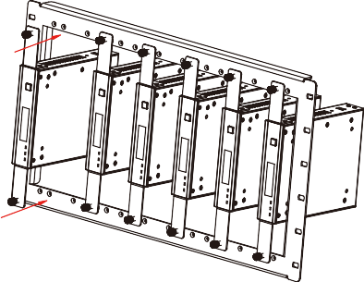

Étape 3 : Utilisez des vis pour fixer les oreilles de montage sur le rack afin de compléter le montage, comme montré dans la figure ci-dessous :

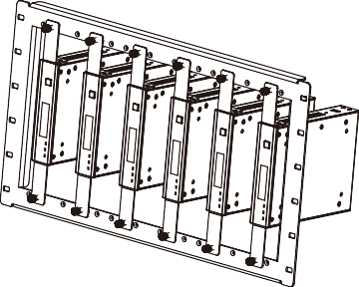

Montage en rack 1U V2
Ce produit peut également être monté dans un rack standard 1U V2 (jusqu'à 2 unités peuvent être installées horizontalement). Les étapes de montage sont les suivantes :
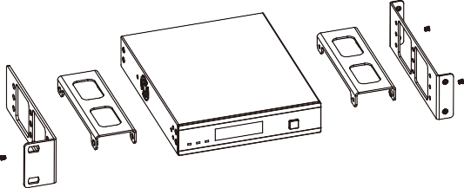
Étape 1 : Utilisez les vis incluses pour fixer deux panneaux de rack 1U V2 sur la machine, puis fixez les panneaux de rack aux supports 1U V2, comme montré dans la figure ci-dessous :
Étape 2 : Fixez deux panneaux de rack et deux supports sur une autre machine de la même manière, puis fixez des vis entre deux supports 1U V2, de sorte que deux machines soient montées dans un rack 1U V2, comme montré sur la figure ci-dessous :
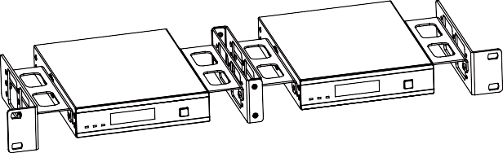

Introduction du service de flux

Construction du quai
Ce diffuseur AV peut fournir un service de flux RTSP/RTMP/RTMPS via le réseau. Veuillez suivre les étapes ci-dessous pour construire la plateforme.
Étape 1 : Connectez le diffuseur AV avec les dispositifs sources de signal, la télévision, les périphériques d'entrée et de sortie audio. Ensuite, connectez le diffuseur AV, le PC, le routeur et l'application TV au même commutateur réseau 1G, comme montré dans la figure ci-dessous.

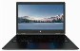
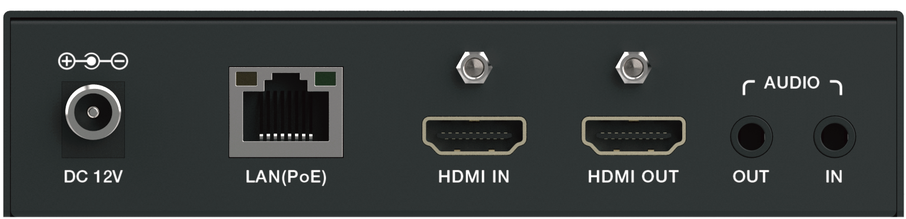
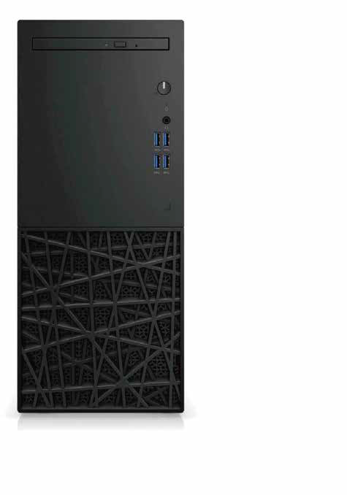
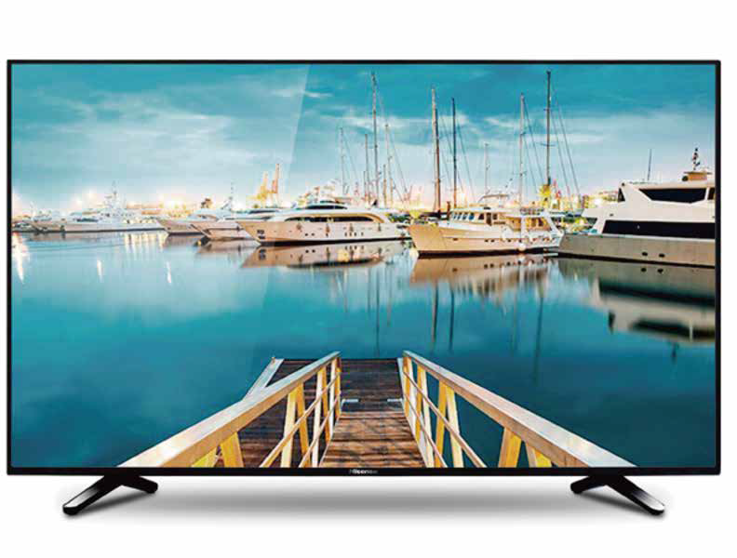

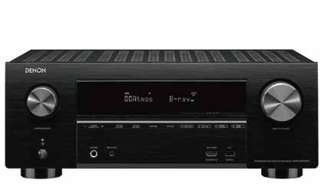
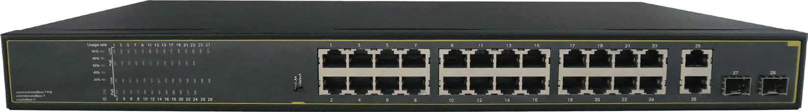
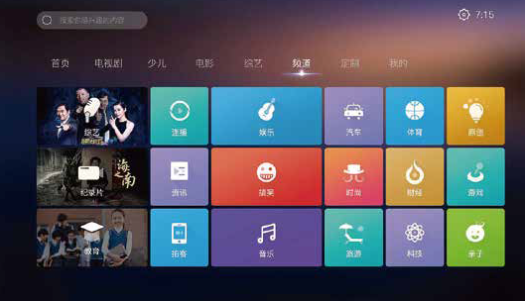
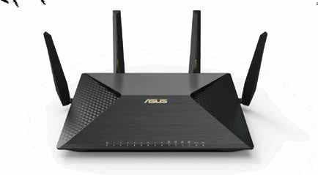

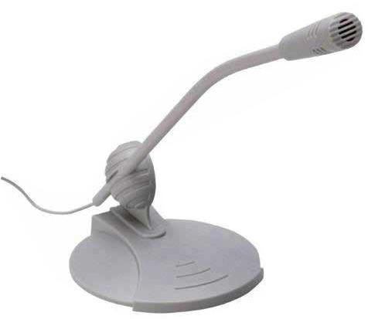




Commutateur réseau 1G

Intervenants

Ampliﬁer
HDMI CAT AUDIO

RTMP / RTMPS

RTSP

RTSP

RTSP / RTMP
/ RTMPS
AV Streamer

Routeur

PC VLC

Application TV
Microphone

RTMP /RTMPS

Serveur de réseaux sociaux Routeur Pad Téléphone PC TV

Étape 2 : Allumez le diffuseur AV, puis utilisez le bouton MENU dans le panneau avant pour basculer l'écran OLED vers la page d'adresse IP, et l'adresse IP actuelle du diffuseur AV est 192.168.10.80, comme illustré dans la figure ci-dessous.
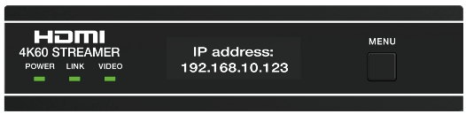

80
Note : L'adresse IP par défaut du diffuseur AV est 169.254.1.11.
Étape 3 : Définir l'adresse IP du PC dans le même segment réseau que l'adresse IP du diffuseur AV.

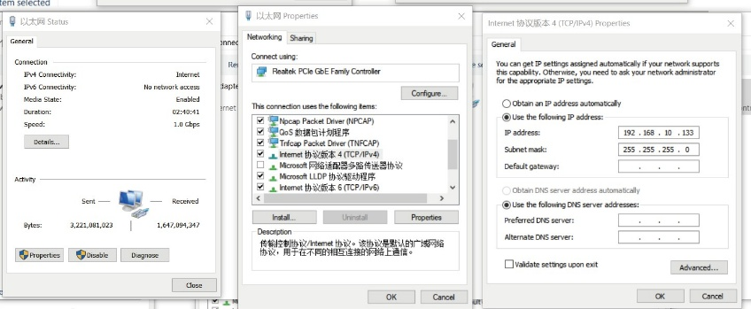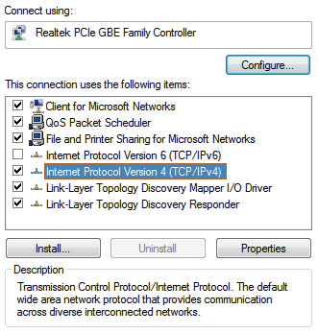
Ethernet Properties
Ethernet Status
Internet Protocol Version 4 (TCP/IPv4) Properties
100
Étape 4 : Ouvrez le navigateur Google Chrome PC, entrez l'adresse IP actuelle (192.168.10.80) de l'AV Streamer dans la barre d'adresse, puis appuyez sur le bouton Entrée pour accéder à l'interface Web.

Fonctionnement de l'interface graphique web
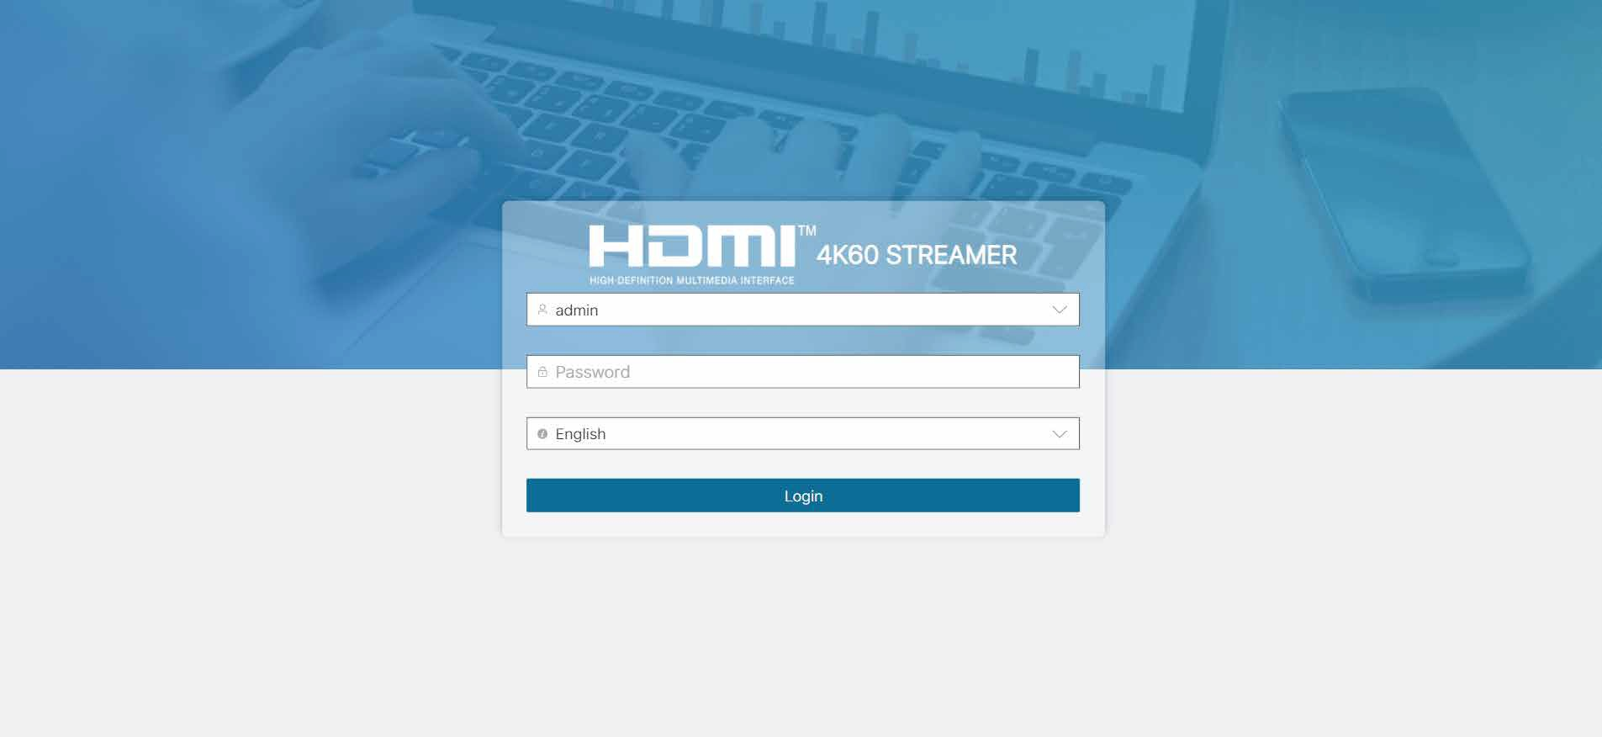
Avant d'accéder à l'interface graphique Web intégrée du Streamer AV, une page de connexion apparaîtra, comme illustré sur la figure ci-dessous.
Le nom d'utilisateur et le mot de passe ne peuvent être que l'administrateur ou l'utilisateur. Le mot de passe par défaut pour admin est admin, tandis que celui de l'utilisateur est 123456. Saisissez le nom d'utilisateur et le mot de passe, sélectionnez la langue souhaitée, puis cliquez sur « Connexion » pour accéder à l'interface Web GUI.

Statut
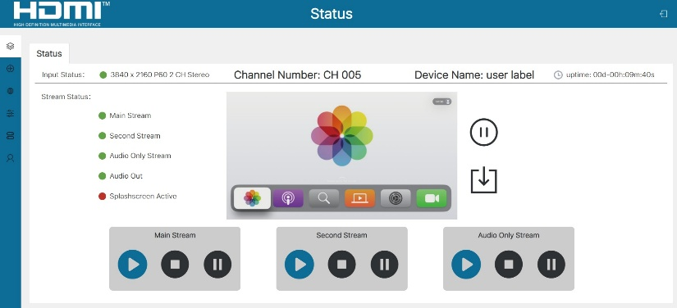
⑧
①
②
③
④
B
A
⑤
⑦
C
⑥
(1) État d'entrée : L'état et l'information du signal d'entrée. Le point vert indique qu'il y a une entrée de signal, le format audio et vidéo d'entrée est stéréo double canal 1080P60. Si le point est rouge et affiche « Pas de signal », cela signifie qu'il n'y a pas d'entrée de signal.
(2) Numéro de canal : Le numéro de canal de l'appareil, tel que montré dans le
figure ci-dessus, le numéro de canal de l'appareil est 005.
(3) Nom de l'appareil : Le nom de l'appareil.
(4) disponibilité : Il affiche le temps d'exécution de l'appareil.
(5) État du flux : L'état des flux de sortie.
Main Stream : État Main stream, le point rouge indique que le stream est
en état STOP, le point orange indique que le flux est en état PAUSE, et le point vert indique que le flux est en état ACTIF.
Second flux : Deuxième état du flux, le point rouge indique que le flux est en état STOP, le point orange indique que le flux est en ARRÊT, et le point vert indique que le flux est en état ACTIF.
Flux audio uniquement : État du flux audio, le point rouge indique que le flux est en état STOP, le point orange indique que le flux est en PAUSE, et le point vert indique que le flux est en état ACTIF.
Sortie audio : Cet élément indique s'il y a une sortie audio. Le rouge
Le point indique qu'il n'y a pas de sortie audio, tandis que le point vert indique qu'il y a une sortie audio.

Écran Démarrage actif : Cet élément indique si l'écran principal du Splash est affiché ou non. Le point vert indique que l'écran d'accueil est affiché, le point rouge indique que l'écran d'accueil n'est pas affiché.
(6) Boutons de contrôle du flux (veuillez consulter le point (5) pour l'affichage de l'état)
Main Stream : Boutons de contrôle du courant principal, appuyez sur le bouton ACTIVE pour activer le flux principal ; appuyez sur le bouton PAUSE pour mettre le flux principal en pause ; appuyez
le bouton STOP pour arrêter le flux principal.
Second stream : Boutons de contrôle du second stream, appuyez sur le bouton ACTIVE pour activer le second stream ; appuyez sur le bouton PAUSE pour mettre le second stream en pause ; appuyez sur le bouton STOP pour arrêter le second stream.
Flux audio seulement : boutons de contrôle du flux audio uniquement, appuyez sur le bouton ACTIVE pour activer le flux audio uniquement ; appuyez sur le bouton PAUSE pour mettre le flux audio uniquement en pause ; appuyez sur le bouton STOP pour arrêter le flux audio uniquement.
(7) Capture d'image :
R : Cette zone affiche la photo capturée.
B : Après avoir cliqué sur le bouton Freeze, l'image sera rafraîchie à une fréquence de 5Hz.
C : Après avoir cliqué sur le bouton Télécharger une image, la photo capturée sera téléchargée sur l'ordinateur.
(8) Bouton de déconnexion. Cliquez sur ce bouton pour vous déconnecter de l'interface Web.

Encodeur
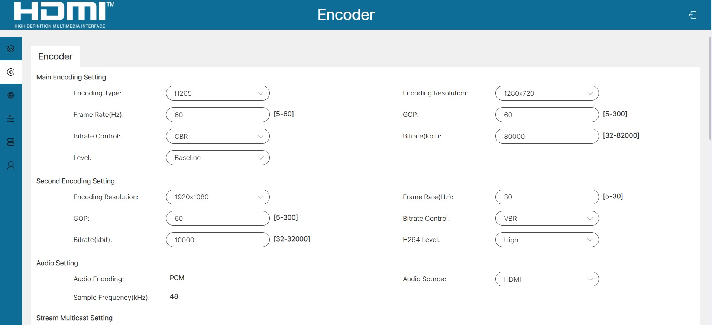

(1) Réglage principal d'encodage
Type d'encodage : Le type d'encodage, incluant H264 et H265. C'est unique au courant traditionnel.
Résolution d'encodage : La résolution d'encodage, incluant la même que l'entrée, 3840x2160, 1920x1080, 1280x720, 640x480. Parmi eux, Same as Input et 3840x2160 sont uniques au courant principal. Même chose que l'entrée signifie que la résolution d'encodage est la même que celle de l'entrée.
Fréquence d'images (Hz) : Le taux d'encodage.
GOP : Le groupe d'images, c'est-à-dire l'intervalle entre deux images en I.
Contrôle du débit binaire : Le type de contrôle du débit binaire, incluant VBR (débit binaire variable) et CBR (débit binaire constant).
Débit binaire (kbit) : La valeur du débit binaire.
Niveau : Le courant principal ne supporte que Baseline.
(2) Deuxième réglage d'encodage
Résolution d'encodage : La résolution d'encodage, incluant 1920x1080, 1280x720, 640x480.
Fréquence d'images (Hz) : Le taux d'encodage.
GOP : Le groupe d'images, c'est-à-dire l'intervalle entre deux images en I.
Contrôle du débit binaire : Le type de contrôle du débit binaire, incluant VBR (débit binaire variable) et CBR (débit binaire constant).
Débit binaire (kbit) : La valeur du débit binaire.
Niveau H264 : Le deuxième ruisseau supporte trois niveaux : Baseline, Main et High.
(3) Réglage audio
Encodage audio : Le type d'encodage audio (statut en lecture seule).
Fréquence d'échantillonnage (kHz) : La fréquence d'échantillonnage audio (statut en lecture seule). Source audio : Vous pouvez choisir d'utiliser HDMI ou Analogique comme source de streaming vidéo.
(4) Réglage multicast en flux
Numéro de canal : Le numéro de canal de diffusion du stream. Le point rond indique que la chaîne est disponible/désactivée. Le point vert indique que le canal est disponible, tandis que le point rouge indique que le canal est désactivé
car il peut y avoir d'autres appareils avec le même numéro de canal que celui-ci.
Adresses IP multicast :
Les adresses multicast sont automatiquement attribuées par l'appareil selon le numéro de canal. (statut lecture seule)

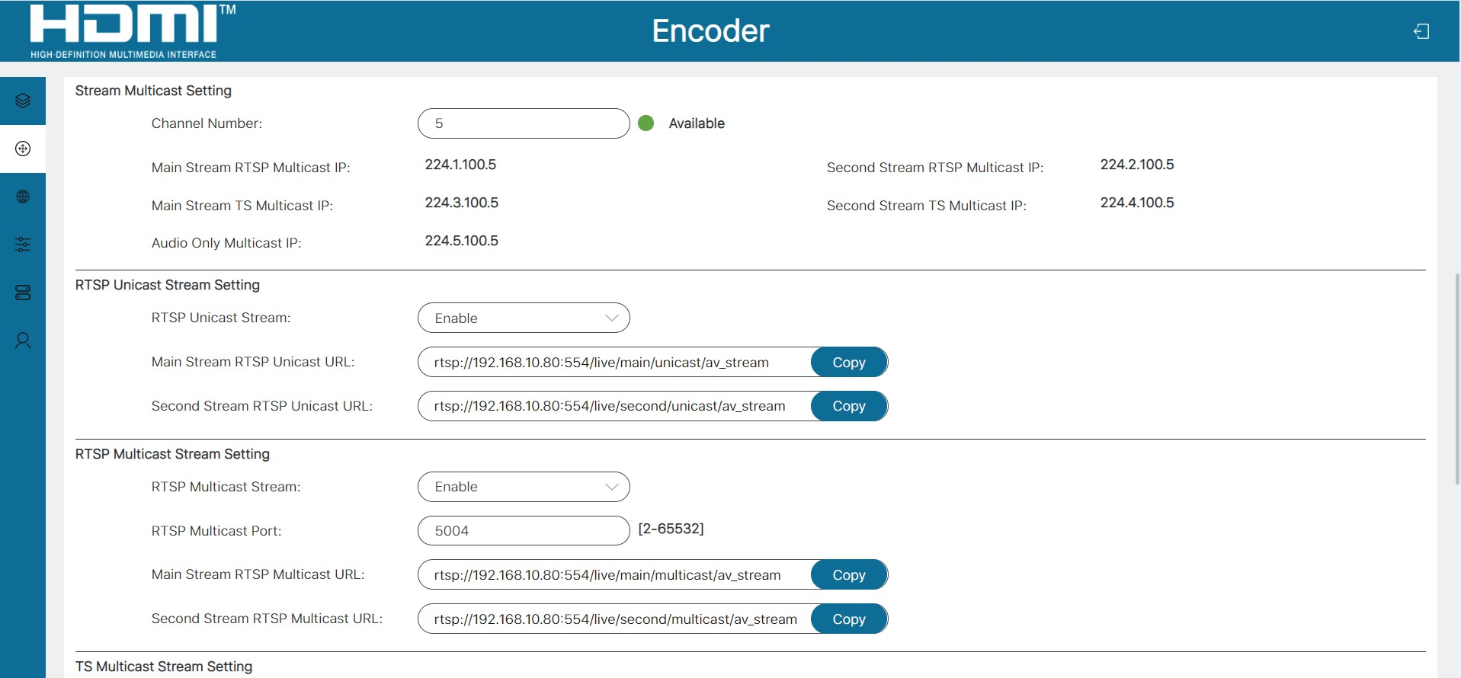
(5) Réglage du flux unicast RTSP
RTSP Unicast Stream : Cliquez sur les éléments du menu déroulant pour activer/désactiver le flux unicast RTSP.
URL unicast RTSP principale : L'adresse unicast RTSP principale en streaming. Une fois le flux unicast RTSP activé, vous pouvez cliquer sur « Copier » pour copier l'URL unicast RTSP du flux principal, puis le coller dans le lecteur multimédia pour la lecture.
URL unicast RTSP du second flux : l'adresse unicast RTSP du second flux. Une fois le flux unicast RTSP activé, vous pouvez cliquer sur « Copier » pour copier l'URL unicast RTSP du second stream, puis la coller dans le lecteur multimédia pour la lecture.
(6) Réglage du flux multicast RTSP
RTSP Multicast Stream : Cliquez sur les éléments du menu déroulant pour activer/désactiver le flux multicast RTSP.
Port multicast RTSP : Le numéro du port du flux multicast RTSP. Après réglage, cela prend effet à la fois pour le flux principal et le second flux.
URL multicast RTSP principale : L'adresse multicast RTSP principale en streaming. Une fois le flux multicast RTSP activé, vous pouvez cliquer sur « Copier » pour copier l'URL multicast RTSP du flux principal, puis la coller dans le lecteur multimédia pour la lecture.
URL multicast RTSP du second flux : l'adresse multicast RTSP du second flux. Une fois le flux multicast RTSP activé, vous pouvez cliquer sur « Copier » pour copier l'URL multicast RTSP du second stream, puis la coller dans le lecteur multimédia pour la lecture.

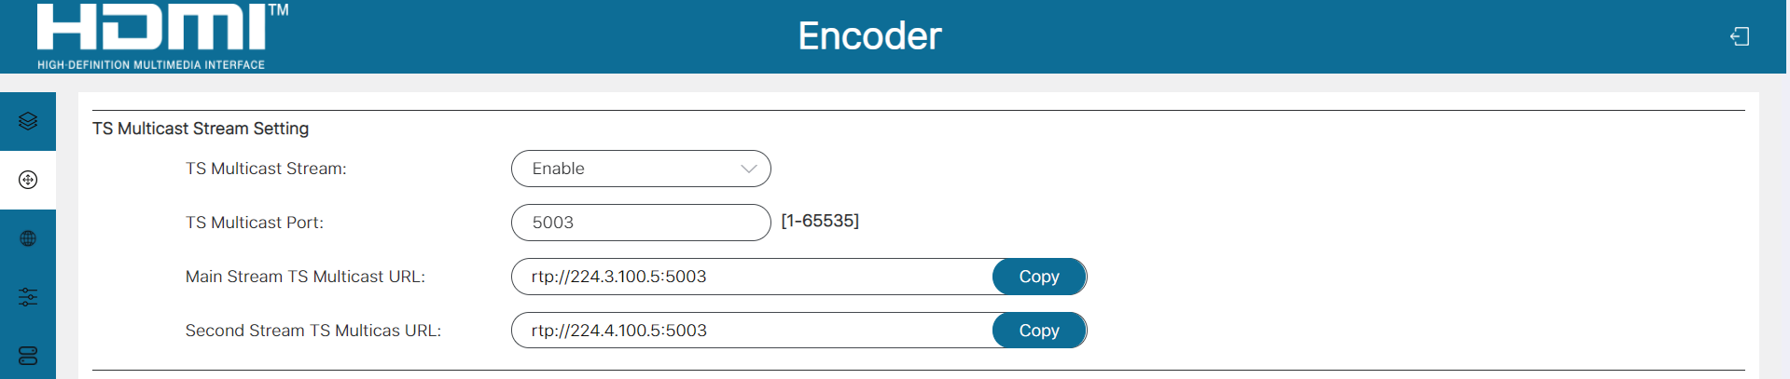
(7) Réglage du flux multicast TS
Flux multicast TS : Cliquez sur les éléments du menu déroulant pour activer/désactiver le flux multicast TS.
Port multicast TS : Le numéro du port du flux multicast TS. Après réglage, cela prend effet à la fois pour le flux principal et le second flux.
URL multicast TS Main Stream : L'adresse multicast TS principale en courant. Une fois le flux multicast TS activé, vous pouvez cliquer sur « Copier » pour copier l'URL multicast TS du flux principal, puis la coller dans le lecteur multimédia pour la lecture.
Deuxième URL multicast TS du flux : l'adresse multicast TS du second flux. Une fois le flux multicast TS activé, vous pouvez cliquer sur « Copier » pour copier l'URL multicast TS du second stream, puis le coller dans le lecteur multimédia pour la lecture.
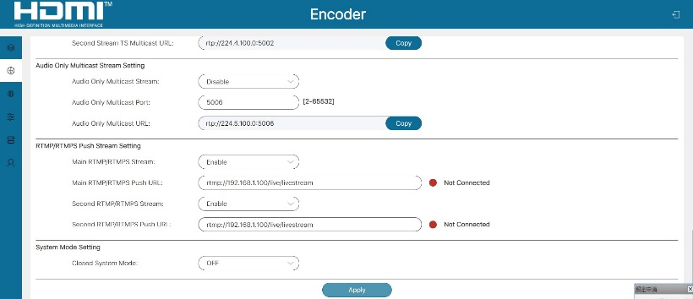

(8) Réglage du flux multicast audio seul
Flux multicast audio uniquement : Cliquez sur les éléments du menu déroulant pour activer/désactiver le flux multicast audio uniquement.
Port multicast audio seulement : numéro de port multicast audio uniquement.

URL multicast audio seulement : l'adresse multicast audio uniquement. Une fois le flux multicast audio uniquement activé, vous pouvez lire le flux multicast audio uniquement
sur ordinateur via le logiciel correspondant tel que VLC Media Player.
(9) Réglage du flux push RTMP/RTMPS
Flux principal RTMP/RTMPS : Cliquez sur les éléments du menu déroulant pour activer/désactiver le flux principal RTMP/RTMPS.
URL principale du RTMP/RTMPS Push : Le site web du flux principal RTMP/RTMPS push. Le flux push ne démarrera que lorsque « Activer » sera sélectionné. S'il n'y a pas de flux push ou si le flux push échoue, le voyant de statut s'affiche comme un point rouge, et le flux push apparaît comme un point vert si le flux push est normal.
Deuxième flux RTMP/RTMPS : Cliquez sur les éléments du menu déroulant pour activer/désactiver le deuxième flux RTMP/RTMPS.
Deuxième URL Push RTMP/RTMPS : Site web du second flux push RTMP/RTMPS. Le flux push ne démarrera que lorsque « Activer » sera sélectionné. S'il n'y a pas de flux push ou que le flux push échoue, le voyant de statut apparaît comme un point rouge, et le flux de push normal apparaît comme un point vert si le flux push est normal.
Après avoir défini l'attribut d'encodage, le stream, la chaîne et l'audio, veuillez cliquer sur « Appliquer » pour que cela prenne effet.

Réseau
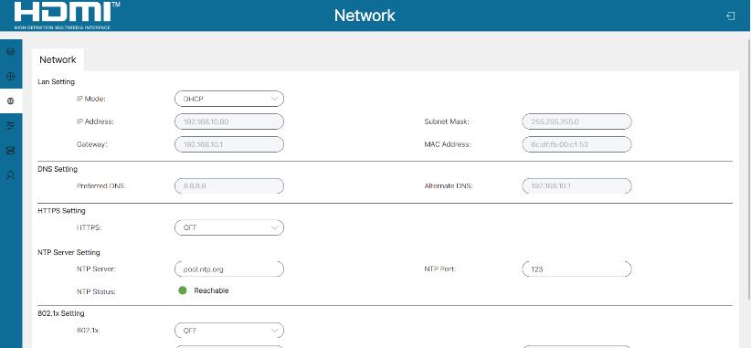
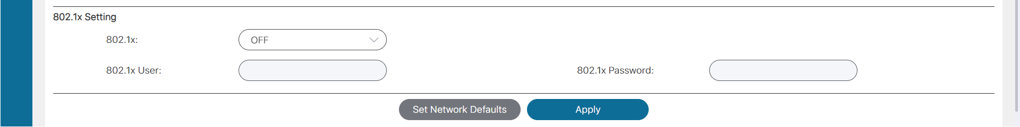

(1) Configuration LAN
Sélectionnez pour définir le mode IP (DHCP/Statique). Lorsque Statique est sélectionné, vous pouvez définir manuellement l'adresse IP, le masque de sous-réseau et la passerelle, puis cliquer sur « Appliquer » pour que cela fonctionne. Lorsque DHCP est sélectionné, les attributs IP sont automatiquement attribués par le routeur ou un autre serveur DHCP.
(2) Réglage DNS
Il affiche le DNS préféré et le NDS alternatif (statut en lecture seule).
(3) Réglage HTTPS
Le système utilise HTTP pour se connecter par défaut. Lorsque l'interrupteur est activé, la fonction HTTPS est activée. Le système redémarre après avoir basculé entre HTTP et HTTPS.
(4) Réglage du serveur NTP
Serveur NTP : L'adresse du serveur NTP.
Port NTP : Le port d'accès du serveur NTP.
Statut NTP : L'état d'accès du serveur NTP. Le point vert indique l'accès normal au serveur NTP, le point rouge indique l'échec à accéder au serveur NTP.
(5) Réglage 802.1x
802.1x : Cliquez sur le menu déroulant pour sélectionner ON/OFF afin d'activer/désactiver la fonction 802.1x.
Utilisateur 802.1x : Le nom d'utilisateur de connexion.
Mot de passe 802.1x : Le mot de passe de connexion.
Définir les paramètres réseau par défaut : Cliquez sur ce bouton pour restaurer les paramètres réseau à leur état par défaut.
Appliquer : Cliquez sur ce bouton pour enregistrer les propriétés configurées, sinon les propriétés configurées ne prendront pas effet.

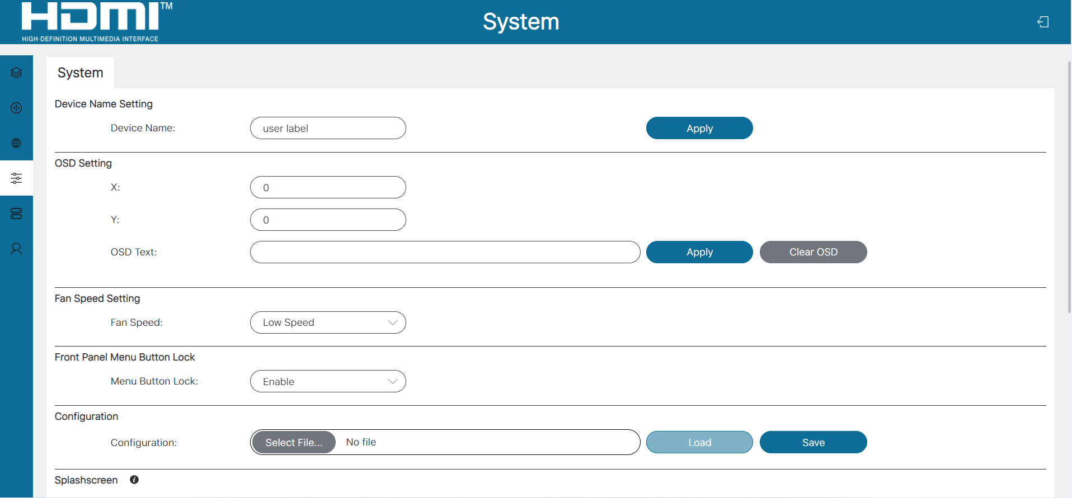
Système

(1) Réglage du nom de l'appareil : Le nom de l'appareil peut être modifié. Saisissez le nouveau nom, puis cliquez sur « Appliquer » pour entrer en vigueur.
(2) Cadre OSD
X : La coordonnée horizontale de l'affichage OSD, provenant du coin supérieur gauche de l'écran, de gauche à droite.
Y : La coordonnée verticale de l'affichage OSD, provenant du coin supérieur gauche de l'écran, de haut en bas.
Texte OSD : Saisissez le contenu de l'affichage OSD dans la boîte d'entrée, puis cliquez sur « Appliquer » pour afficher l'OSD. Cliquer sur « Effacer l'OSD » efface l'affichage de l'OSD.
(3) Réglage de la vitesse du ventilateur
Vitesse du ventilateur : Cliquez sur le menu déroulant pour sélectionner la vitesse du ventilateur (Silencieux/Basse vitesse/Vitesse standard/Haute vitesse).
(4) Verrouillage des boutons du menu avant
Verrouillage des boutons de menu : Cliquez sur le menu déroulant pour sélectionner « Activer/Désactiver » afin d'activer/désactiver le bouton MENU sur le panneau avant.
(5) Configuration
Télécharger la configuration : Cliquez sur le bouton « Enregistrer » pour exporter le fichier de configuration actuel de l'appareil vers l'ordinateur.
Téléverser la configuration : Cliquez sur « Sélectionner le fichier » pour sélectionner le fichier de configuration à importer, puis cliquez sur « Charger » pour téléverser le fichier.
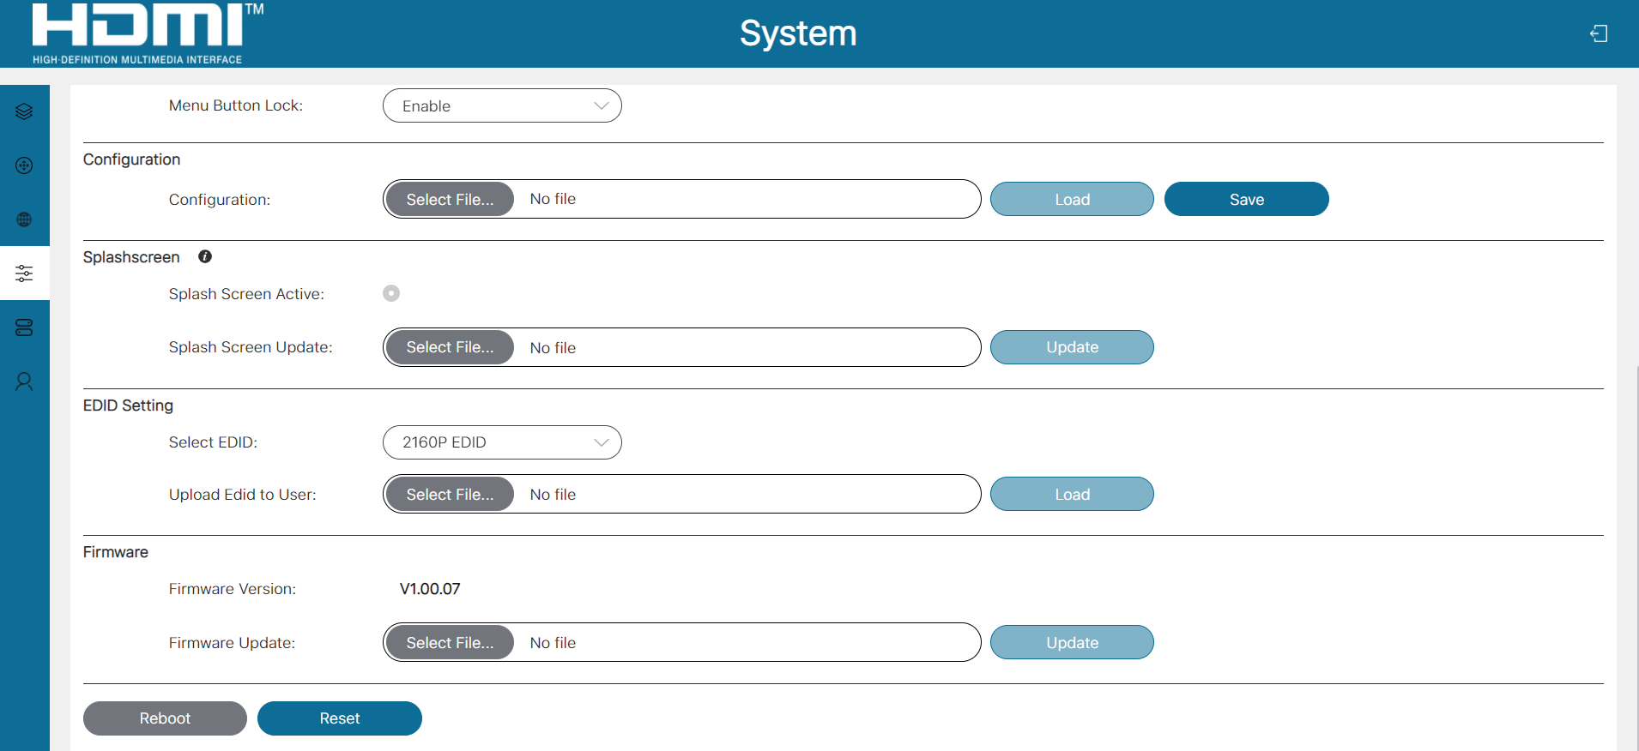

(6) Écran d'accueil
Écran de démarrage actif : Le point indique le statut de téléchargement de l'image. Le point gris indique que l'image affichée par Splashsreen n'a pas été téléchargée, le point vert indique que l'image affichée par Splashsreen a été téléchargée.
Mise à jour de l'écran d'accueil : Cliquez sur « Sélectionner le fichier » pour sélectionner le fichier photo à télécharger, puis cliquez sur « Mettre à jour » pour télécharger l'image.
(7) Cadre EDID
Sélectionnez EDID : Cliquez sur le menu déroulant pour sélectionner l'EDID souhaité.
Téléverser l'EDID à l'utilisateur : Cliquez sur « Sélectionner le fichier » pour sélectionner le fichier EDID (un fichier binaire contenant 256 octets de données EDID), puis cliquez sur « Charger » pour lancer le téléchargement.
Remarque : Pour le téléchargement d'EDID défini par l'utilisateur, vous devez d'abord cliquer sur « Sélectionner le fichier » pour importer le fichier EDID, puis sélectionner « EDID utilisateur ».
(8) Firmware
Version du firmware : La version du firmware actuel.
Mise à jour du firmware : Cliquez sur « Select File » pour sélectionner le fichier firmware à mettre à jour, puis cliquez sur « Update » pour lancer la mise à jour.
Redémarrage : Cliquez sur « Redémarrer » pour redémarrer l'appareil.
Réinitialisation : Cliquez sur « Réinitialiser » pour restaurer l'appareil aux paramètres d'usine.

Liste des appareils
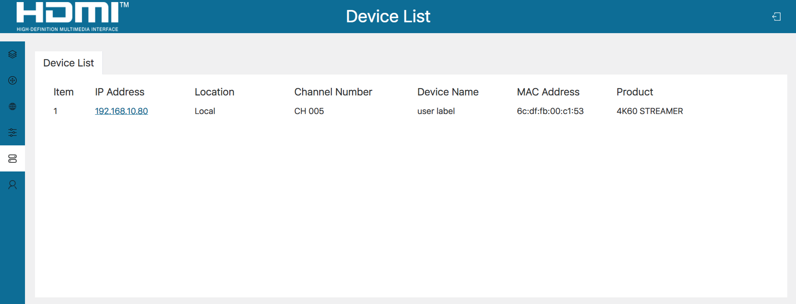
Cette page affiche des informations sur tous les appareils pouvant être recherchés sur le réseau.
Adresse IP : L'adresse IP de l'appareil.
Emplacement : Cet élément indique si l'appareil est local ou non.

Numéro de canal : Le numéro de canal de l'appareil. Si le numéro de canal est en conflit entre deux appareils, les deux seront affichés en rouge.
Nom de l'appareil : Le nom de l'appareil.
Adresse MAC : L'adresse MAC de l'appareil.
Produit : Le modèle du produit.

Administration
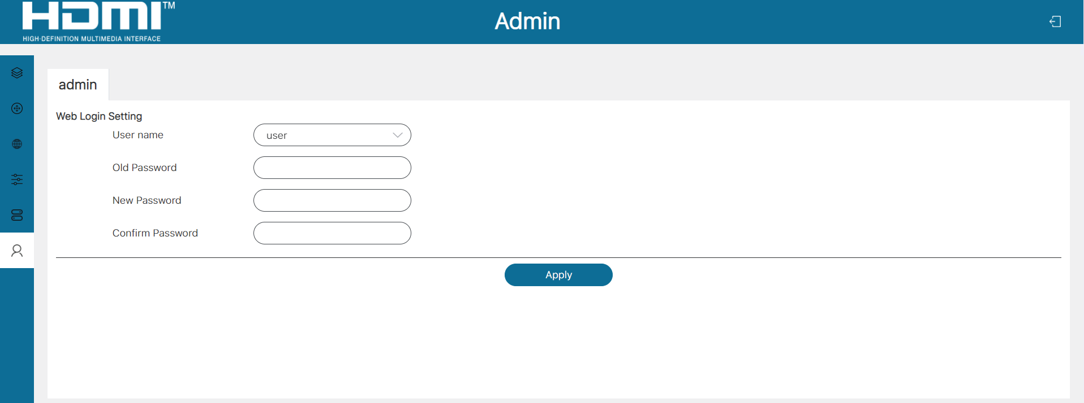
Vous pouvez modifier le mot de passe de connexion Web pour l'administrateur/utilisateur. Après avoir saisi l'ancien mot de passe, le nouveau mot de passe et confirmer le mot de passe, cliquez sur « Appliquer » pour que cela prenne effet.

Fonctionnement des flux RTSP/TS
Ce diffuseur AV permet de lire le flux RTSP/TS sur ordinateur via le logiciel correspondant comme VLC media player, et simultanément vous pouvez accéder à l'interface graphique Web intégrée pour configurer le flux.
Les étapes de l'opération sont indiquées ci-dessous.
Étape 1 : Activez le flux RTSP/TS sur la page Encoder de l'interface Web GUI, comme montré dans la figure ci-dessous.

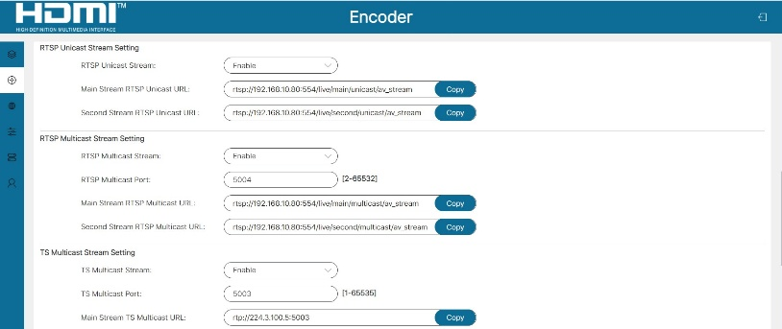
Étape 2 : Cliquez sur le bouton « Copier » derrière le flux RTSP/TS à lire pour copier l'URL du stream.
Étape 3 : Installez le lecteur multimédia VLC (https://www.videolan.org/) sur PC.

Étape 4 : Après une installation réussie, ouvrez le lecteur multimédia VLC sur PC. Veuillez voir l'icône ci-dessous.

Étape 5 : Cliquez sur « Médias > ouvrir le flux réseau ».
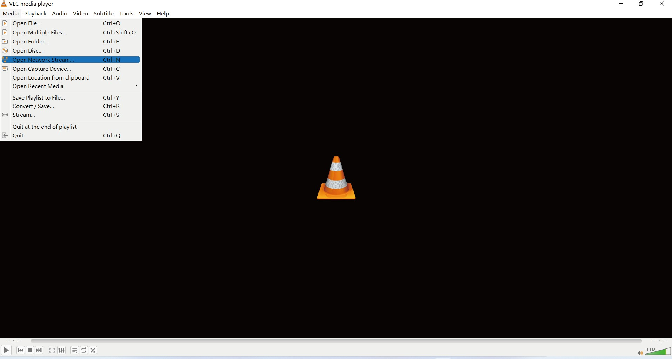

Après avoir cliqué sur l'option « Ouvrir le flux réseau », la fenêtre Ouvrir les médias apparaîtra. Collez l'URL du flux RTSP/TS dans la boîte d'entrée de l'URL, puis cliquez sur le bouton « Lecture » pour commencer à jouer le stream.
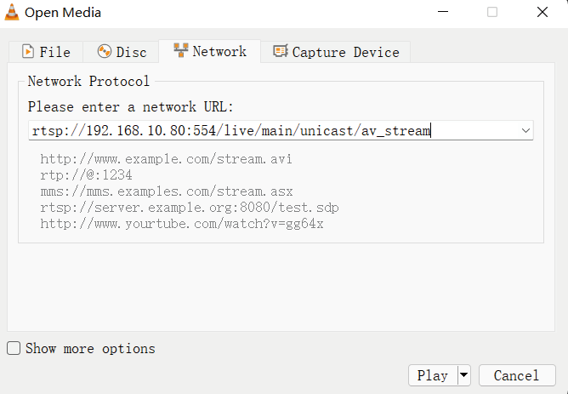
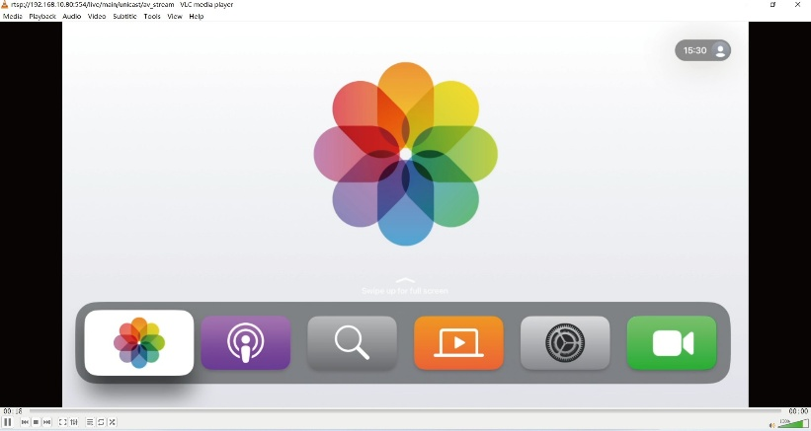

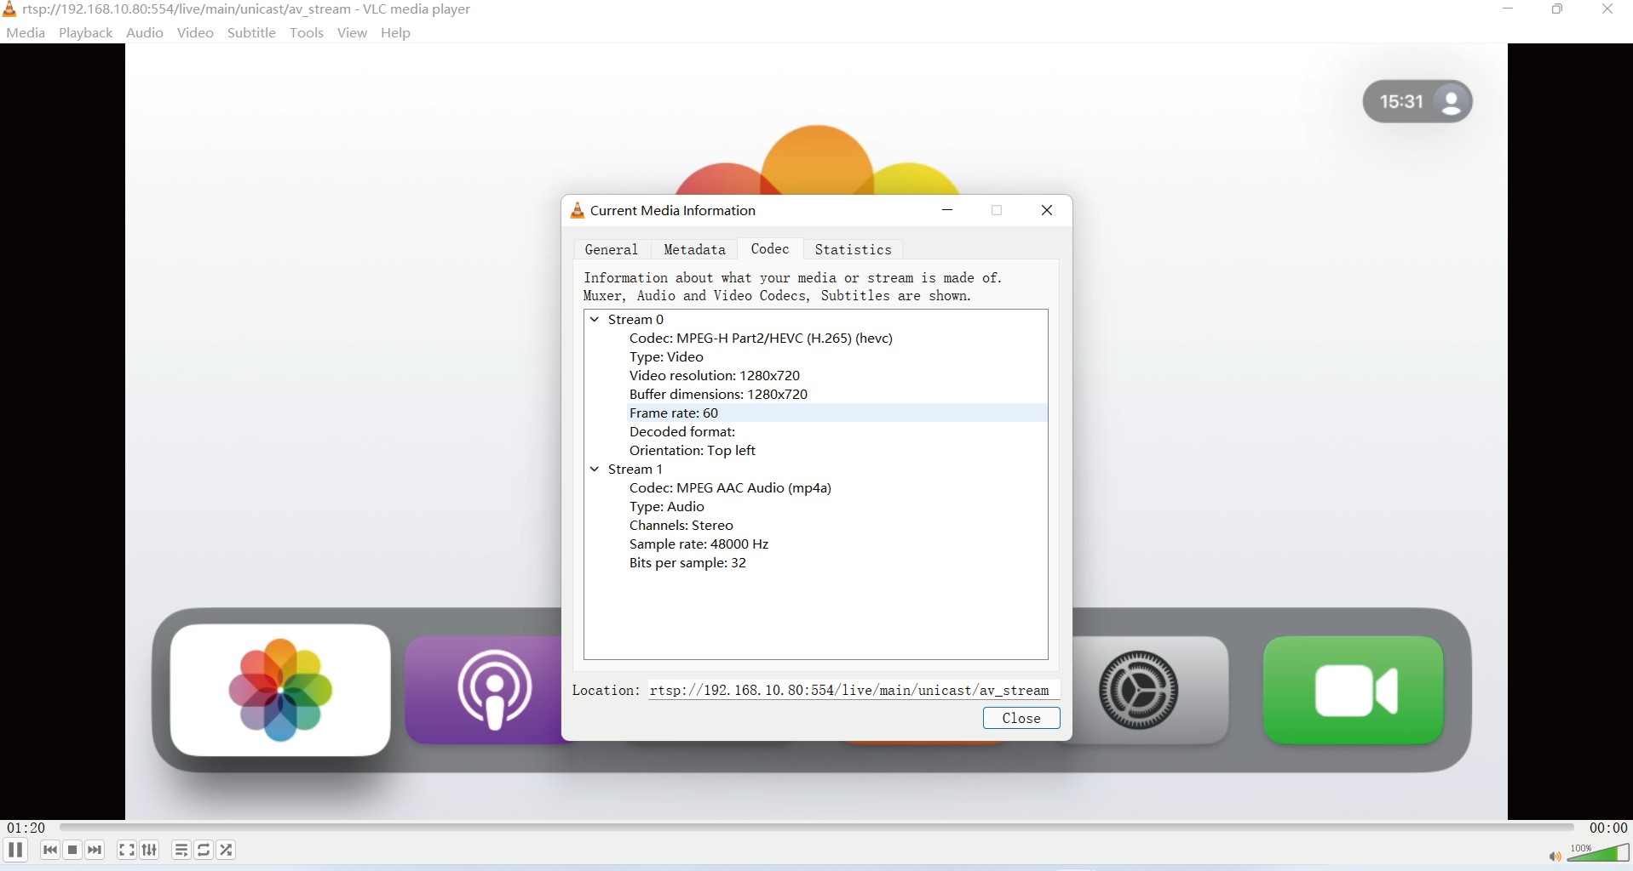
Sur VLC Media Player, vous pouvez consulter les paramètres de flux TS/RTSP configurés sur la « Page encodeur » (pour plus de détails, veuillez consulter « 7.2 Web GUI Operation »). Choisissez « Outils > informations de codec » pour afficher les informations du flux dans la fenêtre contextuelle ci-dessous.
Choisissez « Tools>Informations codec>Statistiques » pour vérifier le débit binaire actuel. Veuillez voir la photo suivante.
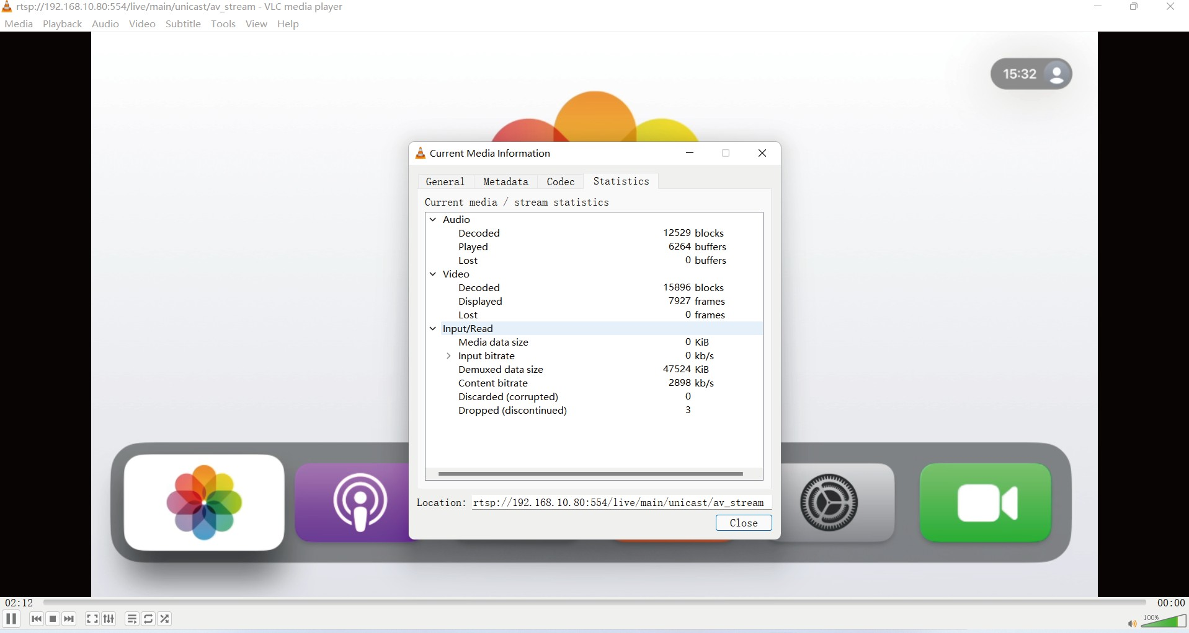
Note : Le débit binaire fluctue quand vous le vérifiez. C'est un phénomène normal.

Fonctionnement du flux push RTMP/RTMPS (Youtube)
Ce diffuseur AV prend en charge le flux push RTMP/RTMPS sur ordinateur via le site correspondant comme Youtube, et simultanément vous pouvez accéder à l'interface graphique web intégrée pour configurer le flux push.
Les étapes de l'opération sont indiquées ci-dessous.
Étape 1 : Connectez-vous à https://www.youtube.com/ et cliquez sur l'icône créer pour commencer à télécharger.
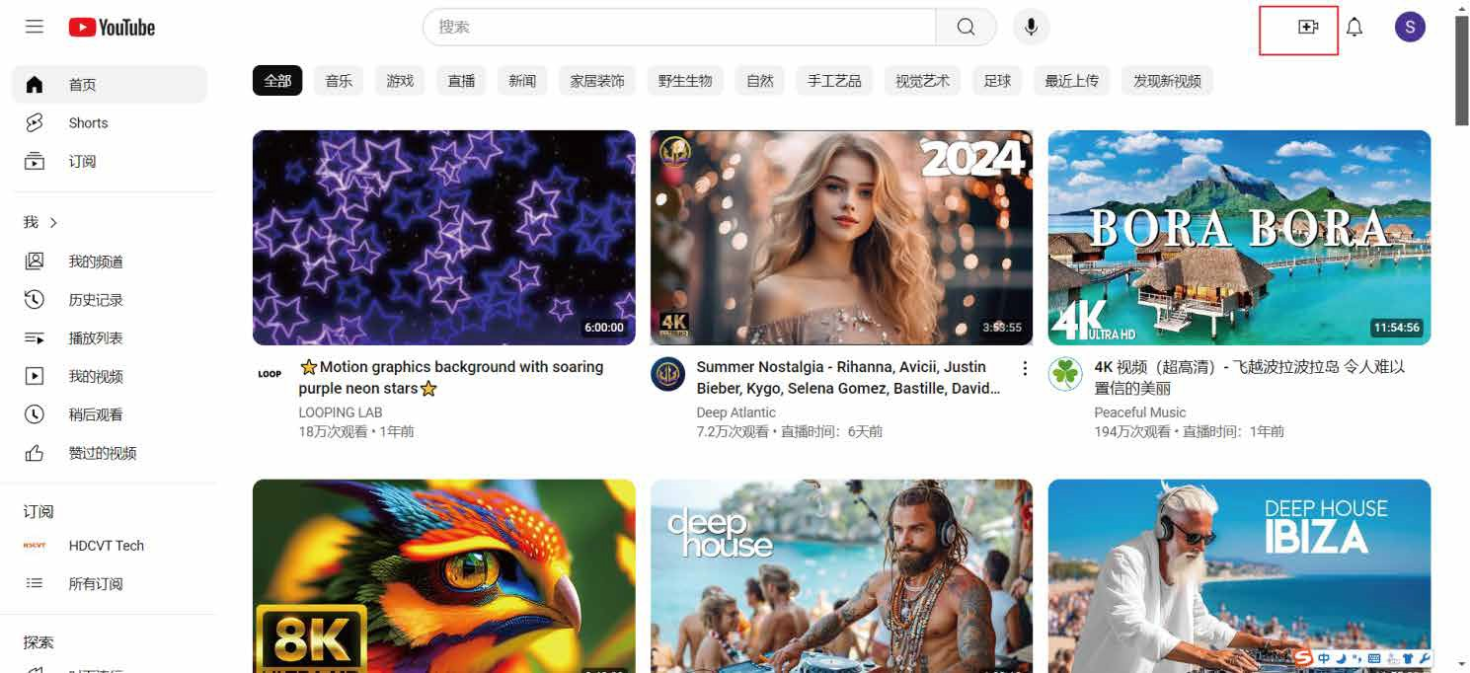
Étape 2 : Obtenez l'URL du flux push RTMP/RTMPS.
RTMP est utilisé par défaut, selon les informations suivantes, l'URL du flux push RTMP est
rtmp://a.rtmp.youtube.com/live2/589x-m3g8-cw98-hrcp-a34k

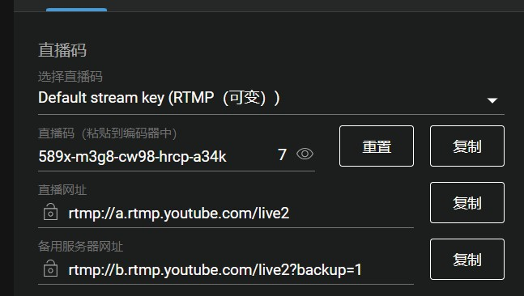



Clé du flux en direct
Sélectionnez la clé du flux en direct
(RTMP (variable) ) Clé du flux en direct (collée dans l'éditeur)

URL de la diffusion en direct

URL du serveur de sauvegarde

Réinitialisation Bien reçu Bien reçu
Bien reçu

Cliquez sur l' icône pour obtenir l'URL du flux push RTMPS ; selon les informations suivantes, l'URL du flux push RTMPS est rtmps://a.rtmps.youtube.com/live2/589x-m3g8-cw98-hrcp-a34k
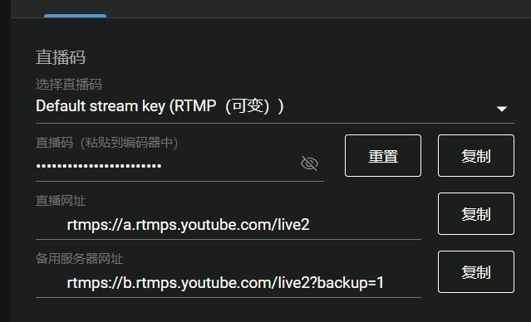
Live stream key
Select the live stream key
(RTMP (variable) )

Live stream key (pasted into editor)
Reset
Copy
Live stream URL
Copy
Backup Server URL
Copy

Étape 3 : Démarrez le jet de poussée.
Remplissez l'URL principale RTMP/RTMPS PUSH avec l'URL du flux push et activez-la en sélectionnant « Activer » dans le menu déroulant.
rtmps://a.rtmps.youtube.com/live2/589x-m3g8-cw98-hrcp-a34k

Rafraîchissez manuellement la page et attendez que le point rouge se transforme en point vert, indiquant que le flux push est réussi.

Fonctionnement en flux audio uniquement
Ce diffuseur AV prend en charge la lecture d'un flux multicast audio uniquement sur ordinateur via le logiciel correspondant tel que VLC media player, et vous pouvez simultanément accéder à l'interface Web intégrée pour configurer le flux.
Les étapes de l'opération sont indiquées ci-dessous.
Étape 1 : Activez le flux multicast audio uniquement sur la page Encoder de l'interface Web, comme montré dans la figure ci-dessous.
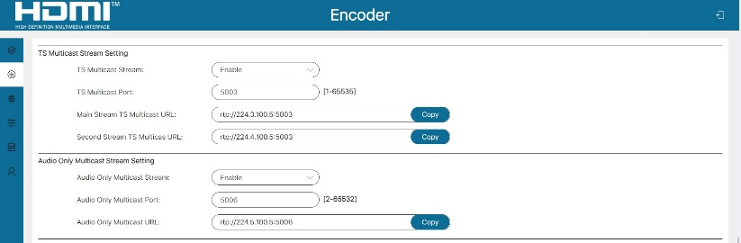
Étape 2 : Ouvrez un outil de commande série sur PC, comme montré dans la figure ci-dessous, entrez l'IP du module (192.168.10.80) de l'appareil, ainsi que le port (8000), puis cliquez sur « Connecter » pour vous connecter à l'appareil.
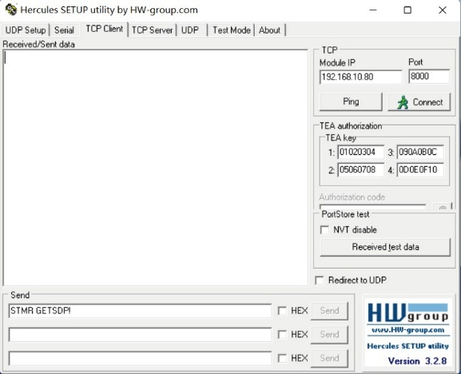

Étape 3 : Saisissez la commande « STMR GETSDP ! » et cliquez sur « Envoyer », vous recevrez ainsi le retour, comme montré dans la figure ci-dessous.
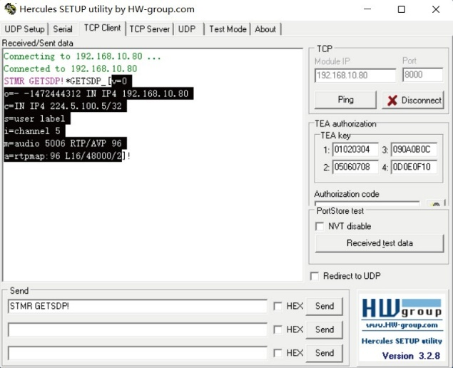
Étape 4 : Copiez le fichier de configuration obtenu (la partie sélectionnée dans la figure ci-dessus), puis collez-le dans le nouveau bloc-notes créé (ou écrasez directement le contenu du fichier RTP_AUDIO-STREAM-PCM.sdp fourni). Enfin, enregistrez le fichier sous le nom « RTP_AUDIO-STREAM-PCM.sdp », comme indiqué ci-dessous.
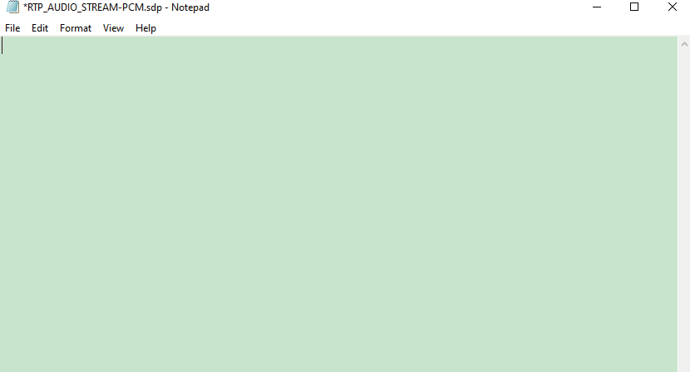
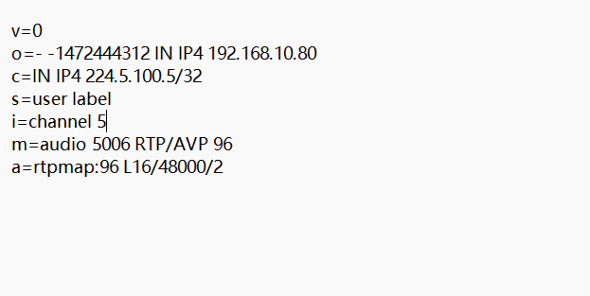

Étape 5 : Ouvrez le lecteur multimédia VLC sur PC, cliquez sur « Ouvrir > Fichier Média » pour importer le fichier SDP, puis le flux multicast audio seul commencera à se jouer.
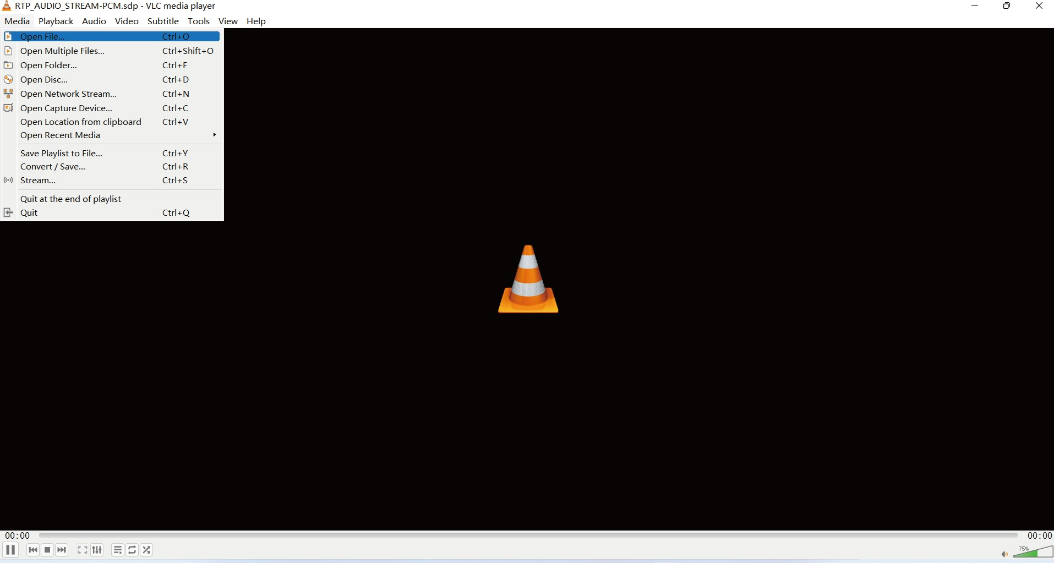
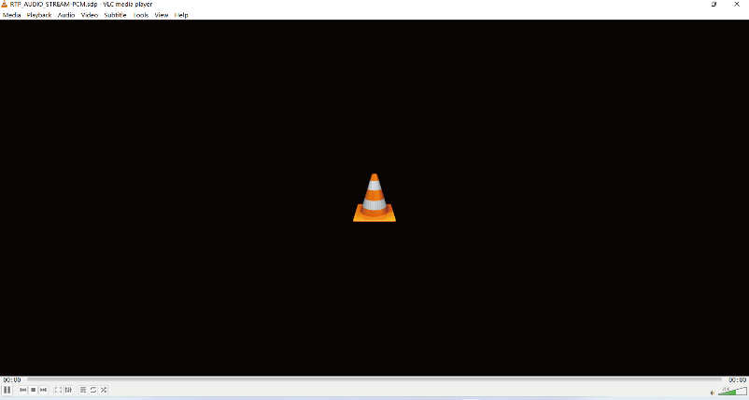

Exemple d'application

Commutateur réseau 1G

Intervenants

Ampliﬁer

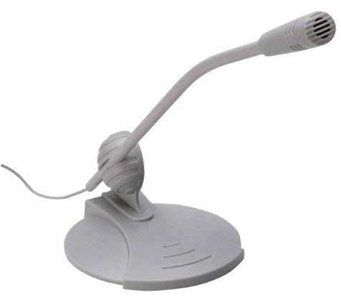

HDMI CAT AUDIO

RTMP / RTMPS

RTSP

RTSP

RTSP / RTMP
/ RTMPS
AV Streamer

Routeur

PC VLC

Application TV
Microphone

RTMP /RTMPS

Serveur de réseaux sociaux Routeur Pad Téléphone PC TV


Les termes HDMI et HDMI Interface Multimédia Haute Définition, ainsi que le logo HDMI, sont des marques déposées ou des marques déposées de HDMI Licensing LLC aux États-Unis et dans d'autres pays.

Lire attentivement cette notice avant d’utiliser le produit, et la conserver pour toute consultation ultérieure durant la vie de votre produit.
ALTIMIUM ZI Buchelay 3000-BP1126-78204 Mantes-en-Yvelines cedex France







